平成2８年度 第1回 産地体験ツアー
泉州産食材・地域資源活用・地域活性化プロジェクトを学ぶ

産地体験ツアーの第1弾として、「泉州産食材・地域資源活用・地域活性化プロジェクトを学ぶ」を開催しました。
まず、「北庄司酒造」の伝統の酒造り施設で北庄司代表取締役より酒造りについてお話しをいただきました。その後当日参加していた野菜生産者からお話を伺いました。今回お話しいただいた農家の方は農外から参入した方で、れんこん作りなどに取り組んでおられ、野菜作りにかける思いについて聞かせていただきました。
その後、蔵敷地内で大阪府唯一のブランド豚「川上さん家の犬鳴豚」と地元泉州産野菜、オトメゴコロ「泉州おむすび」、泉州焼き肉のタレ「もんくたれ」、「荘の郷」地酒等、若い生産者の方から「泉州産食材・地域資源活用・地域活性化プロジェクト」の取組みについて説明を聞き、泉州産の生産物を楽しむBBQに舌鼓をうちました。
参加者のみなさんからは「泉州産食材も知らないものが多いと感じた。」、「若い方が中心となって地域活性のために取り組まれていることを知り頼もしく思った。」など大阪で若い生産者ががんばっていることに感動したという声が多く上がっていました。
BBQの後は泉佐野の漁港にも行き、大阪の食材の豊かさを実感した1日でした。

開催日 平成２８年１０月２３日(日) １１時～１７時
参加人数 ５８名
内 容 Ⅰ. 蔵主から北庄司酒造についての講演
Ⅱ．泉佐野市の野菜生産者の講演
Ⅲ．泉州産食材・地域資源活用・地域活性化プロジェクトについて説明と各食材の生産者で組織される実行委員会のご紹介
Ⅳ. BBQで泉州食材を味わう
Ⅴ．泉佐野の漁港の見学
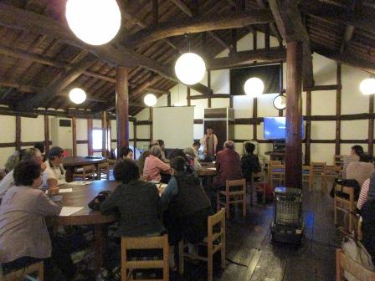
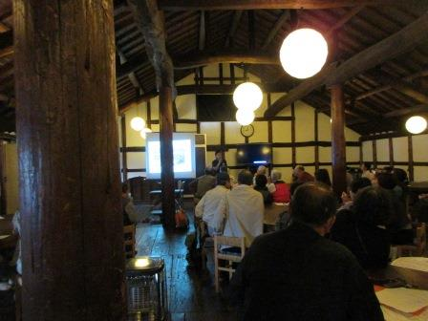

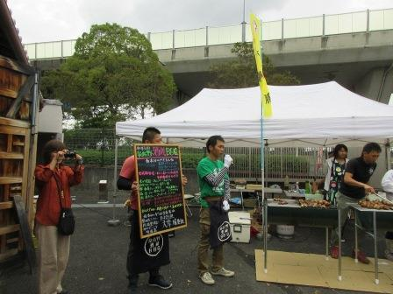
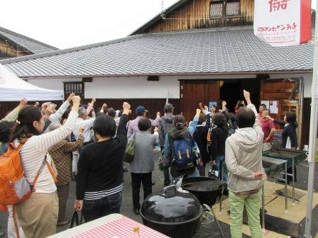

平成2８年度 第２回 産地体験ツアー
八尾若ごぼうの収穫体験と味覚を楽しむ！

産地体験ツアーの第２弾として、「八尾若ごぼうの収穫体験と味覚を楽しむ！」を開催しました。
えだまめとともに八尾市を代表する特産野菜である「若ごぼう」。2月上旬からハウス栽培の収穫がはじまります。その旬を迎えた若ごぼうの収穫と若ごぼうを使った料理を楽しみました。
まず、八尾市で若ごぼうを栽培されている結城さんのほ場にお邪魔して若ごぼうの収穫体験をさせていただきました。外は冬の寒さの中ハウスの中はすでに春。すくすくと伸びた若ごぼうの根元に結城さんがフォークを差し込み、土を起こして抜きやすくしてくれた若ごぼうを収穫しました。また、八尾での若ごぼうの栽培状況や栽培方法、品種の違いなど詳しく教えていただきました。
その後、近鉄八尾駅近くの商店街に移動し、「葉ごんぼそば」が名物の「楠喜」さんで葉ごんぼそばや若ごぼう入り炊き込みご飯、若ごぼうのかき揚げなど若ごぼうづくしの料理をいただきました。食事の後は葉ごんぼそばの開発秘話をお話しいただきました。
その後は、八尾市観光ボランティアガイドの案内のもと、河内音頭発祥の寺「常光寺」など八尾の歴史を学びました。参加者のみなさんからのご意見は「めったにできない若ごぼうの収穫が体験できてよかった。」「若ごぼうの味覚を十分に楽しめた。」「生産者やそば屋の女将の話が聞けてよかった」「八尾の町を案内して頂けて知らなかった文化、歴史を学べて良かった。」など好評で、若ごぼうや歴史などを通じた地域ぐるみの活動を知ることができてよかったとの声も多数ありました。
開催日 平成２９年２月７日(火) ９時～１６時
参加人数 ３６名
内 容 Ⅰ. 葉ごぼう生産者の結城さんからのお話しと収穫体験
Ⅱ．「楠喜」で「葉ごんぼそば」をはじめとする葉ごぼう料理と
「葉ごんぼそば」開発秘話
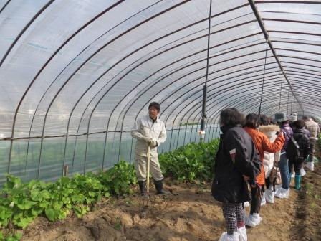
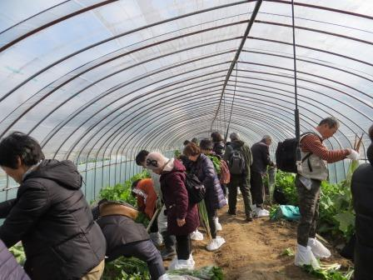
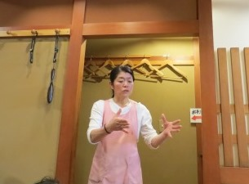
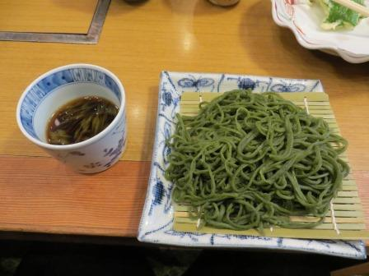
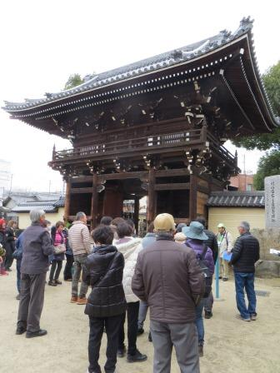
Ⅲ.観光ボランティアガイドによる八尾の歴史探訪

